

**Charita Krnov – NZDM Zvídálek**

pořádá jednodenní výlet pro děti od 6 do 15 let

**18. únor 2014**

**Šipkovaná**

Čeká tě příjemná procházka po lese v okolí Cvilína, plnění úkolů, hraní her, poznávání přírody a spousta další zábavy.

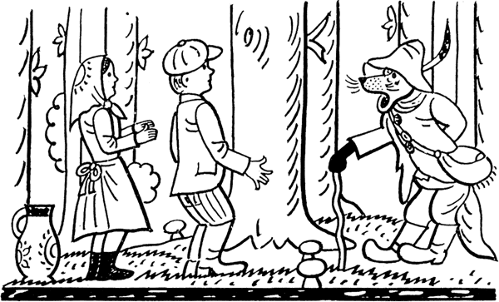

Přihlášky a více informací poskytneme v klubu Zvídálek a nebo na telefonu 606 771 039.

Cena za výlet je 10,- Kč